**ФЕДЕРАЛЬНОЕ ГОСУДАРСТВЕННОЕ АВТОНОМНОЕ ОБРАЗОВАТЕЛЬНОЕ УЧРЕЖДЕНИЕ ВЫСШЕГО ОБРАЗОВАНИЯ**

**САНКТ-ПЕТЕРБУРГСКИЙ НАЦИОНАЛЬНЫЙ ИССЛЕДОВАТЕЛЬСКИЙ УНИВЕРСИТЕТ**

**ИНФОРМАЦИОННЫХ ТЕХНОЛОГИЙ, МЕХАНИКИ И ОПТИКИ**

Факультет «Инфокоммуникационных технологий»

Направление подготовки «09.03.03 Мобильные и сетевые технологии»

**О Т Ч Е Т**

**ЛАБОРАТОРНАЯ РАБОТА №2**

|  |  |
| --- | --- |
| **Тема задания:** | Вариант 5 |
|  | |

**Выполнил:**

**Студент** Гончаров В.А. _ К3240

(Фамилия И.О.) номер группы

**Проверил:**

**Преподаватель**  Говоров А.И.

**(**Фамилия И.О)

**Санкт-Петербург**

**2018**

**Цель работы**: овладеть практическими навыками проведения анализа данных системы и

построения инфологической модели данных БД.

**Практическое задание**:

1. Проанализировать предметную область согласно варианту задания.

2. Выполнить инфологическое моделирование базы данных по заданной

предметной области с использованием метода ER-диаграмм («сущность-

связь») в нотации Питера Чена.

3. Реализовать разработанную ИЛМ с использованием CA ERwin Data Modeler.

**Индивидуальное задание:**

Создать программную систему, предназначенную для работников приемной

комиссии колледжа. Она должна обеспечивать хранение, просмотр и изменение сведений

об абитуриентах. Результатом работы приемной комиссии должен быть список

абитуриентов, зачисленных в колледж.

Секретарь приемной комиссии регистрирует абитуриентов. Для каждого

абитуриента в базу данных заносятся следующие сведения: фамилия, имя, отчество,

паспортные данные, какое учебное заведение, где и когда окончил, наличие золотой или

серебряной медали, название специальности, на которые поступает абитуриент. При

подаче заявления абитуриент указывает форму обучения (очная, очно-заочная (вечерняя),

заочная), поступление на бюджет или контракт. Абитуриент может поступать вне

конкурса (инвалиды, сироты). Также существуют абитуриенты-целевики, которые

поступают по договорам с направляющими организациями, и обучаются на коммерческой

основе.

Абитуриенты, поступающие на базе 9 классов, участвуют в конкурсе аттестатов.

Для них указывается информация по 4-м профильным дисциплинам и средний балл по

всем остальным дисциплинам аттестата. На основе этих данных строится рейтинг

абитуриентов.

Абитуриенты, поступающие на базе 11 классов, предоставляют сертификаты ЕГЭ

по 2 дисциплинам, на основе чего строится рейтинг абитуриентов.

Конкурс для абитуриентов на базе 9 и 11 классов раздельный, т.к. они поступают

на разные курсы.

Абитуриент может не только подать, но и забрать документы, а также перевести их

на другую специальность.

Известно количество мест на каждый факультет. Приемная комиссия по

результатам экзаменов должна сформировать списки абитуриентов, зачисленных в

колледж.

Секретарю приемной комиссии могут потребоваться следующие сведения:

1) Список абитуриентов, подавших заявление на заданную специальность.

2) Количество абитуриентов, подавших заявления на каждую специальность по

каждой форме обучения на бюджет (или контракт).

3) Количество абитуриентов на базе 9 и 11 классов, поступающих на бюджет (или

контракт).

4) Общее количество поданных заявлений ежедневно.

5) Конкурс на каждую специальность по каждой форме бучения на бюджет.

Необходимо предусмотреть возможность получения документа, представляющего

собой сгруппированный по заданной специальности список абитуриентов по заданной

форме обучения, зачисленных в колледж, с указанием набранных ими баллов по

аттестату. Отчет должен содержать проходной балл по специальности в целом, а также

количество абитуриентов, поступающих на специальность.

**Выполнение:**

1. Название – Прием на обучение
2. **Абитуриент** (ID Абитуриента, ФИО, основа обучения, золотая медаль, серебряная медаль, название факультета, номер паспорта, название школы, ID аттестата, ID сертификата)

**Факультет** (Название, количество мест)

**Аттестат** (ID, средний балл по непрофильным)

**Сертификат ЕГЭ** (ID)

**Результат по дисциплине** (Название дисциплины, балл, ID Сертификата, ID аттестата)

**Школа** (Название, год окончания, город окончания)

**Паспорт** (Номер, кем выдан, дата выдачи)



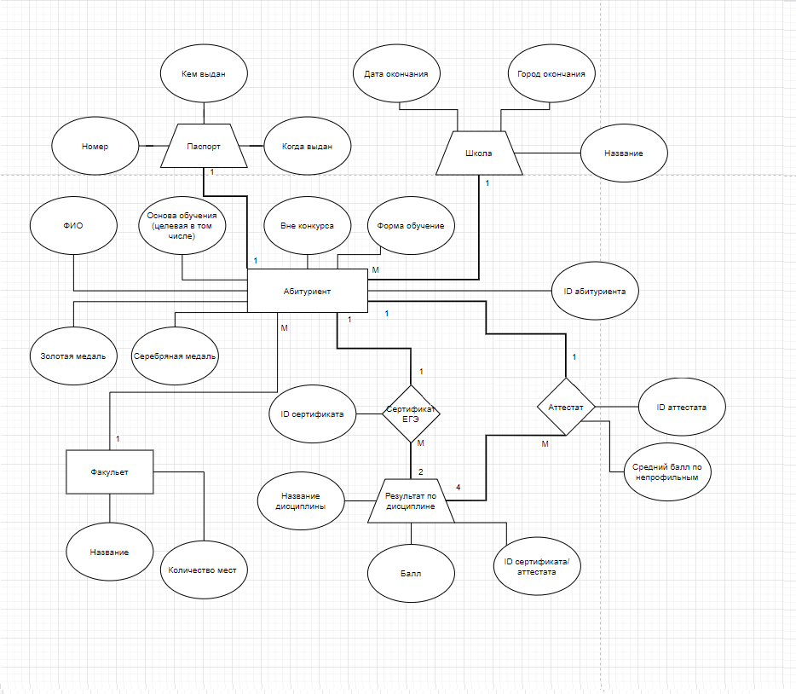

1. Logical:

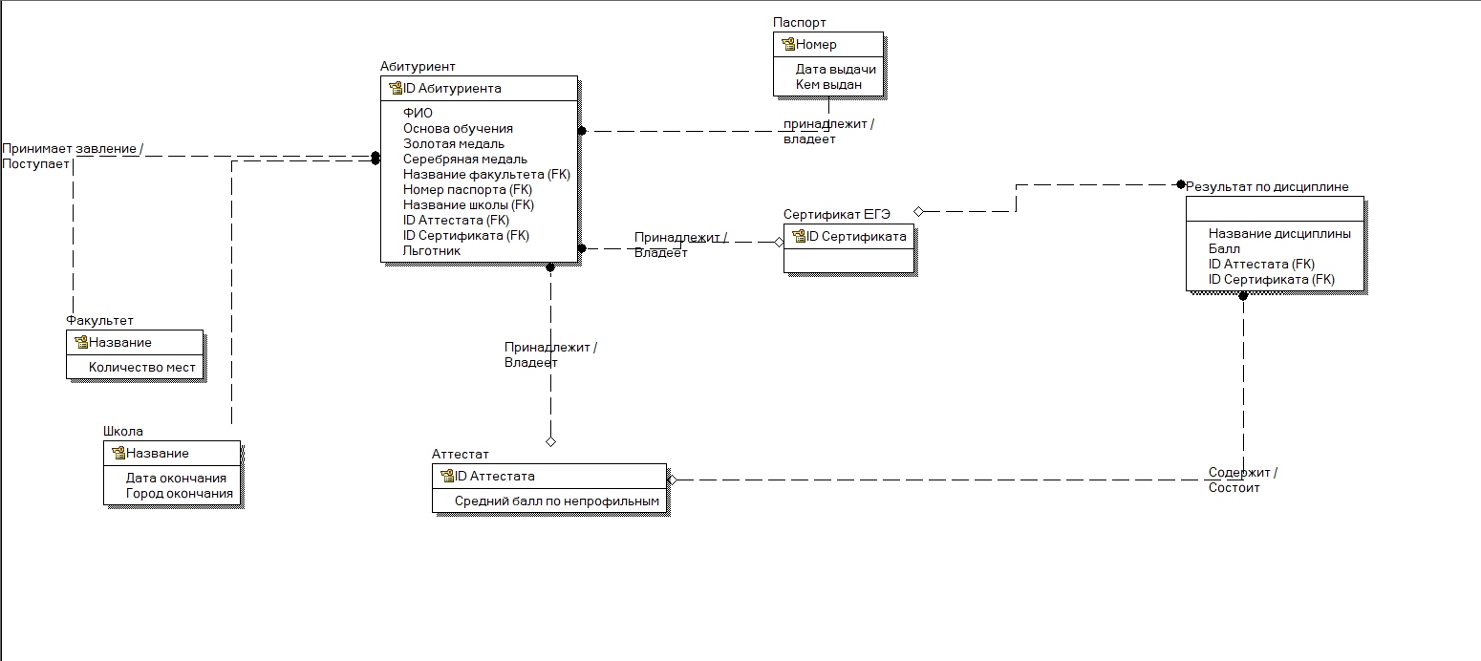

Physical:

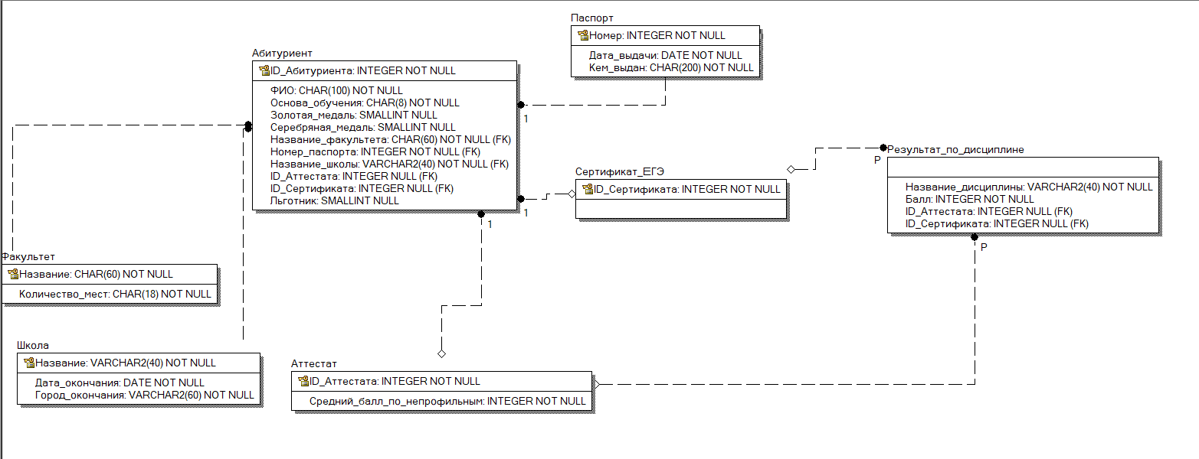



|  |  |  |  |  |  |  |  |
| --- | --- | --- | --- | --- | --- | --- | --- |
| Наименование | Тип | Первичный ключ | | Внешний ключ | Обязательность | Ограничение целостности | |
| Собственный атрибут | Внешний ключ |
| **Абитуриент** | | | | | | | |
| ID Абитуриента | Integer | + |  |  | + | Автоматически инкрементируется для каждой новой сущности | |
| ФИО | CHAR(100) |  |  |  | + |  | |
| Номер паспорта | Integer |  |  | + | + | Длина строго равна 10 | |
| Основа обучения | Char(8) |  |  |  | + | Значения из списка (контракт/бюджет/целевое) | |
| Золотая медаль | Bit |  |  |  |  | Не может быть 1 если серебряная медаль 1 | |
| Серебряная медаль | Bit |  |  |  |  | Не может быть 1 если золотая медаль 1 | |
| Название факультета | Char(60) |  |  | + | + | Значение из списка факультетов университета | |
| Вне конкурса | Bit |  |  |  |  |  | |
| ID сертификата ЕГЭ | Integer |  |  | + |  | Уникален, не может быть заполен если заполнен ID аттестата | |
| ID аттестата | Integer |  |  | + |  | Уникален, не может быть заполен если заполнен ID сертификата ЕГЭ. Должен быть заполнен если не заполнен сертификат ЕГЭ | |
| Название школы | Char(40) |  |  | + | + | Должно сверяться с базой данных школ России | |
| **Паспорт** | | | | | | | |
| Номер | Integer(10) |  | + |  | + | Уникален | |
| Дата выдачи | Date |  |  |  | + | Должен быть действителен на момент подачи | |
| Кем выдан | Char(200) |  |  |  | + |  | |
| **Сертификат ЕГЭ** | | | | | | | |
| ID сертификата | Integer |  | + |  | + | Авто инкрементирование | |
| **Школа** | | | | | | | |
| Название | Char(40) |  | + |  | + | Должно сверяться с базой данных школ России | |
| Дата окончания | Date |  |  |  | + |  | |
| Город окончания | Char(60) |  |  |  | + | Должен существовать | |
| **Аттестат** |  |  |  |  |  |  | |
| ID аттестата | Integer |  | + |  | + | Авто инкрементирование | |
| Средний балл по непрофильным | Integer |  |  |  | + | Не больше 5 | |
| **Факультет** | | | | | | | |
| Название | Char(60) |  | + | | + | | Значение из списка факультетов университета |
| Количество мест | Integer |  |  |  | + |  | |
| **Результат по дисциплине** | | | | | | | |
| Название дисциплины | Char(40) |  |  |  | + |  | |
| Балл | Integer |  |  |  | + | Не больше 100 | |
| ID аттестата |  |  |  | + |  |  | |
| ID сертификата |  |  |  | + |  |  | |

1. Алгоритмического вычисления значений не предусмотрено
2. **Список абитуриентов, подавших заявление на заданную специальность**: «выбери всех из таблицы абитуриентов, таких что название факультета=ХХХ»

**Количество абитуриентов, подавших заявление на каждую специальность по каждой по каждой форме обучения:** «выбери посчитать кол-во записей из таблицы абитуриентов, сгруппированных по форме обучения и факультету»

**Количество абитуриентов на базе 9 и 11 классов, поступающих на бюджет (или**

**контракт): «**выбери посчитать всех кол-во записей из таблицы абитуриентов, сгруппированных

**Общее количество поданных заявлений ежедневно**: неосуществим, так как в базе не имеется данных о дате подачи заявления

**Конкурс на каждую специальность**: «выбери всех из таблицы абитуриентов и присоедини к ней таблицу аттестатов (по id аттестата) и присоедини таблицу результатов суммируя балл, отсортируй по факультету, баллу» объедини с

«выбери всех из таблицы абитуриентов и присоедини к ней таблицу сертификатов ЕГЭ (по id сертификата) и присоедини таблицу результатов суммируя балл, отсортируй по выбранному баллу и факультету» объедини с «выбери всех из таблицы абитуриентов, таких что льготник = 1»

Отчет: «выбери всех из таблицы конкурса_абитуриентов и сделай колонку мин балла, где факультет=XXX, форма обучения=YYY и присоедини к ней таблицу факультетов (по названию факультета) отсортируй по льготник, балл ограничь список вывода количеством мест выбранного факультета» + «выбери минимум баллов из таблицы поступивших абитуриентов, сгруппированных по факультету» + количество записей из таблицы «Список абитуриентов, подавших заявление на заданную специальность»

**Вывод:**

Овладел практическими навыками проведения анализа данных системы и

построения инфологической модели данных БД на примере индивидуального задания. Овладел базовыми навыками работы с Erwin Data Modeler.